Сабақ тақырыбы: | Алғашқы адам |  | Мектеп: Абай атындағы №2 ҚОМ
Күні : 10.01.2017 |  |  | Мұғалімнің есімі: Ахметова Ж.Т.
СЫНЫП: 1-сынып |  |  | Қатысқандар саны: | Қатыспағандар саны:
Оқу мақсаты: |  | - Барлық оқушылар: алғашқы адамның тіршілігі туралы білy;  - алғашқы адамның сыртқы келбетін сипаттауға үйренy;
 |  | - Оқушылардың басым бөлігі: ежелгі отбасын сипаттауды үйренy;
 |  | - Кейбір оқушылар: алғашқы адамдар тіршілік еткен жерлерді картадан көрсете алу.
Тірек сөздер: |  | ежелгі адамдар – древние люди – ancient people; үңгір – пещера – сave;  ру – род – family;  аң аулау – охота – hunting.
Ресурстар: |  | Жарты шар картасы, ежелгі еңбек құралдарының көшірмелері: жер қазатын таяқ, тас балта, түрлі пішіндегі материалдардың кесектері, ағаш бұтақтары және құрғақ шөп, ермексаз, меңзер түріндегі стикерлер. http://nashimalyshi.ru–Балаларға арналған «Алғашқы адамдар» мультфильмі.
Сабақтың мақсаты:
Сабаққа байланысты деректі материалдар |  | Сабаққа қатысты ескертпелер
Ғылыми деректерге сай алғашқы адамдар 2 млн. астам жыл бұрын Шығыс Африкада пайда болған. Дарвиннің теориясы бойынша адамдар маймылдан пайда болған. Олар негізінен аң аулап, жабайы жеміс-жидектер жинаған. Ежелгі адамдар үшін бірлесе аң аулау, қауіптерге және табиғат күштеріне қарсы тұру жеңілірек болды. Әйелдер мен балалар жеуге жарамды өсімдік тамырларын, ағаш жемістерін, жәндік дернәсілдерін жинаған. Шикілей тамақтанған. Аңыз бойынша күндердің күнінде найзағай жарқырап, жалыны ағашқа тиіп, ағаш тұтанып кетеді. Сол кезде адамдар бұтақты жанып жатқан ағаштан тұтатып, баспанасында немесе баспана жанында от жаққан. Содан адамдар от тұтатуды үйренеді. Біртіндеп отты тамақ жасау және үй жылыту үшін қолдана бастайды. Адамдар су айдындарының жағалауында қоныстанды. Су ернеуінен қайта бастағанда, суға жақын болуы үшін тұрақтарын өзгертіп отырған. Алғашқы адамдар тастан, ағаштан және сүйектен жасалған қарапайым еңбек құралдарын пайдалануды үйренген. Бұл құралдармен ауланған жануардың терісін сыпыруға, тамырларды қазып алуға немесе бұтақтарды кесіп алуға болатын. Ғалымдардың пікірінше, Қазақстан аумағы тас ғасырында алғашқы адамдардың көші-қоны өтетін орталық болған. Олардың тұрақты мекендері болмаған. Адамдар жер бетінде саяхатшылар сияқты бір орыннан екінші орынға жылжып отырған. Олардың алған бағыттары жемістердің пісуіне, балықтардың уылдырық шашуына, жануарлардың орын ауыстыруы мен көбеюіне байланысты болды. |  | Оқушыларды қызықтыру үшін сабақты былайша бастауға болады. Оқушылардан сыныптағы сағатқа қарауын, сағат тілін ойша 2 сағатқа шегеруін және сол кезеңде олар немен айналысқанын естеріне түсіруін сұраңыз. Бұдан әрі 5 жыл бұрын не болғанын кім есіне түсіре алатынын сұраңыз. «Өткен кезеңде не болғанын зерттейтін ғылым бар. Бұл ғылым тарих деп аталады және біз сол тарихты оқуды бастаймыз. Ол бізге адамзаттың өткені туралы әңгімелеп береді» – деп, тарих  туралы түсіндіріп кетіңіз. Бота әкелген ежелгі еңбек құралдарының – жер қазатын таяқтың және тас балтаның суреттерін көрсетіңіз. Оқушылардан бұл заттардың атауын, кімдер және қашан қолданғанын сұраңыз. Бұл заттарды алғашқы адамдар қолданғанын түсіндіріңіз. Бұл сабақта оқушылар осы құралдармен танысады. Оқушыларға картадан алғашқы адамдар мекендеген Шығыс Африканы көрсетіңіз.  Салыстыр. Оқушыларға оқулықтағы бірінші екі суретті салыстыруға тапсырма беріңіз. Олардан алғашқы адамдар мен қазіргі адамдар арасында қандай айырмашылық бар екенін сұраңыз.  Жауабы: Ежелгі адамдар маймылға ұқсас, бет әлпеттері дөрекі болған. Сөйлей алмаған. Олардың қолдары ұзын және маңдайлары тар болған.  Бұдан әрі оқушыларға ойларын растайтын мәтінді өз бетінше оқуға тапсырма беріңіз.  Картамен жұмыс. Келесі тапсырманы орындау үшін дүниежүзілік физикалық картаны пайдалану қажет. Оқушылар жауап беріп, тапсырманы орындауы тиіс. Картаға алғашқы адамдардың қозғалысын (қоныс аудару жолдарын) көрсететін бірнеше меңзерді жабыстырыңыз. Оқушыларға балаларға арналған «Алғашқы адамдар» мультфильмін көрсетіңіз. Неліктен алғашқы адамдардың топтасып өмір сүруге мәжбүр болғанын сұраңыз. Олардың ойларын тыңдаңыз. Бұдан әрі оқушылар оқулықтағы 2-суретті қарайды. Олар өз жауаптарын оқулықтағы мәтінмен салыстырады. Оқушылардың әңгімелерін алғашқы адамдардың өмірі туралы мәліметпен толықтырыңыз.  Ежелгі адамның баспанасын жасап көр. Бұтақтарды, құрғақ шөптерді қолдан.елгі ада  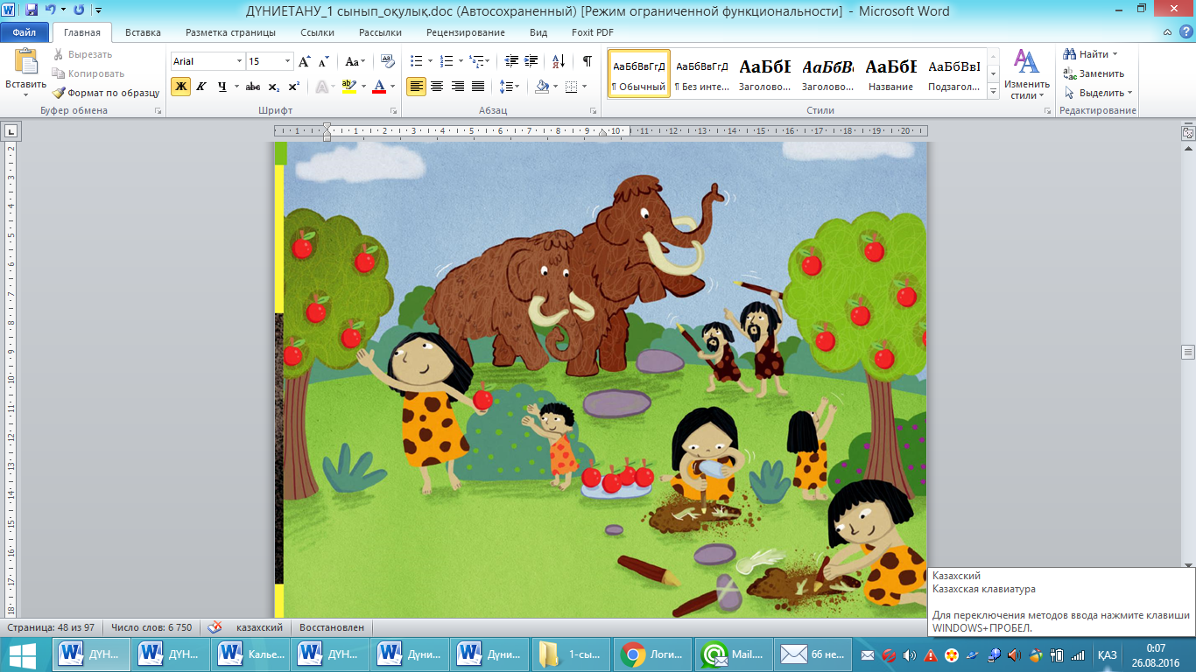 Ежелгі адамдар топтасып өмір сүрді. Әйелдер өсімдік тамырларын, жеміс-жидектерді терді. Ер адамдар аң аулады. Адамдар үңгірлерді баспана етті. Бұтақтардан және жануарлардың сүйектерінен баспана жасады.  жасады.  баспанасын жасап көр.
Сергіту сәті |  | Сергіту жаттығуы. Оқушылардың шаршағанын басу және зейінін жақсарту үшін сергіту жаттығуын өткізіңіз. Олар орындайтын сергіту жаттығуы сабақ тақырыбымен байланысады.  - Бір орнында жүру Бұл жаттығуды бастар алдында адамдардың  жануарлардан айырмашылығы адам екі аяғымен жүретінін ескертіңіз.  - Омыртқаға арналған жаттығу Алғашқы адам бүкірейіп жүрген, ал қазіргі адам  тік жүреді. Оқушылар бір орында біресе еңкейіп, біресе тіктеліп жүруді жалғастырады.  - Қол буындарына арналған жаттығу – «Жеміс жина» Жоғарғы бұтақтардан жемістер жинағанда  адамдар жоғары қарай тартылып, қолдарымен жемістерді жұлған.  - Мойынға арналған жаттығу – «Аңға шыққан адам».  Адамдар аң аулағандай басын жан-жаққа бұра қарап, алысқа мұқият көз тастайды.
Сабақтың қорытындысы |  | Тілдік құзыреттілікті қалыптастыру
Орындап көр. Бұл тапсырманы орындау үшін мұғалім үш топқа ағаш бұтақтарын, құрғақ шөп, жапырақ және ермексаз дайындауы қажет.  Оқушыларға алғашқы адамдардың баспананы жасайтынын түсіндіріңіз. Оқулықтағы 2-суретке мұқият қарауды ұсыныңыз (суретті интерактивті тақтадан көрсетуіңізге болады). Оқушыларға баспана әзірлеу технологиясын ойлап тауып, топта талқылауға тапсырма беріңіз. Мұғалім оқушыларға өз идеяларын талқылауы үшін бір минут уақыт береді. Тексеру кезінде жасалған үйдің ұқыптылығы мен беріктігі есепке алынады. |  | Сабақта оқушылар әңгімелесу, әңгімелеу, талқылау арқылы байланыстыра сөйлеу дағдыларын дамытады. Тірек сөздер оқушылар үшін жаңа. Сол себептен оларды ауызша айтқанда қолдану қажет. Тірек сөздерді оқу және есте сақтау оқулықтағы 1 және 2-тапсырмада бекітіледі.  «Қатесін тап» ойыны. Оқушылардың міндеті сөздегі қатені тауып, дұрыс оқу болып табылады. Орыс тілінде: под(р), қазақ тілінде: ри(у), ағылшын тілінде: fanily(m). Қабілеті жоғары оқушылар үшін тапсырманы күрделендіруге болады, яғни, екі дұрыс емес әріп жазу қажет. Мысалы: З(ж)инауж(ш) ылық –соп(б)иратен(л)ьство– g(с)olleg(c)tor; аум(л)ау– оп(х)ор(т)а–hy(u)nt.
 Пәнаралық байланыс |  | Қосымша тапсырмалар
Жаратылыстану. «Орындап көр» тапсырмасын орындау барысында жүзеге асады. |  | Алғашқы адамдарды жануарлардан ажыратып тұратын ерекшеліктің астын сызыңыз. Екі аяғымен жүрді, үңгірді мекендеді, еңбек құралдарын жасады, аң аулады, жануарлардың терісін жамылды, оттан қорықпады, жаңа нәрселерді ойлап тапты, қол-аяқтары жылдам және икемді болды, сөйлей алды, болжамдай алды, өз әрекеттерінің нәтижелерін болжай алды.
Бағалау |  | Оқушылар  –– ежелгі адамдардың қандай болғанын білді; –– алғашқы адамдардың тіршілігімен танысты;  Оқушылар  –– алғашқы адамдар ертеде өмір сүргенін, олар біздің ата-бабамыз болғанын түсінуге;  –– адамдардың алғашқы қауымдастықтары туралы әңгімелеуді;  –– картадан ең алғашқы адамдар мекен еткен жерлерді көрсетуді үйренді.  Бағалаудың бір түрі ретінде оқушыларға «Сөйлемді толықтыр» тапсырмасын беруге болады.  Жұмысты жеке немесе жұпта өткізуге болады.  - Алғашқы адамдар… өмір сүрді.  - Ер адамдар ……. аулады.  - Әйелдер мен балалар ……. терді.  - Адамның ең алғашқы еңбек құралы – бұл … .
Қорытынды бағамдау
Қандай екі нәрсе табысты болды (оқытуды да, оқуды да ескеріңіз)?
1: Оқушыларды сабақтың әр кезеңінде бағалау.
2: Дарынды және үлгерімі төмен оқушылардың ерекшелігіне көңіл бөлу.
Қандай екі нәрсе сабақты жақсарта алады ( оқытуды да, оқуды да ескеріңіз)?
1: Сабақтың нәтижесіне көңіл бөлу.
2: Рефлексия.
Сабақ барысында мен сынып немесе жекелеген оқушылар туралы менің келесі сабағымды жетілдіруге көмектесетін не білдім ?

